 | Módulo: Sistemas de gestión empresarial  Ciclo:Desarrollo de Aplicaciones Multiplataforma

UNIDAD DIDÁCTICA 4: Implantación de SGE en una empresa

Actividad 4.1 - Odoo. El juego

Juego 6 – Ajustar inventario

Para la tarea entraremos al módulo de códigos de barras:
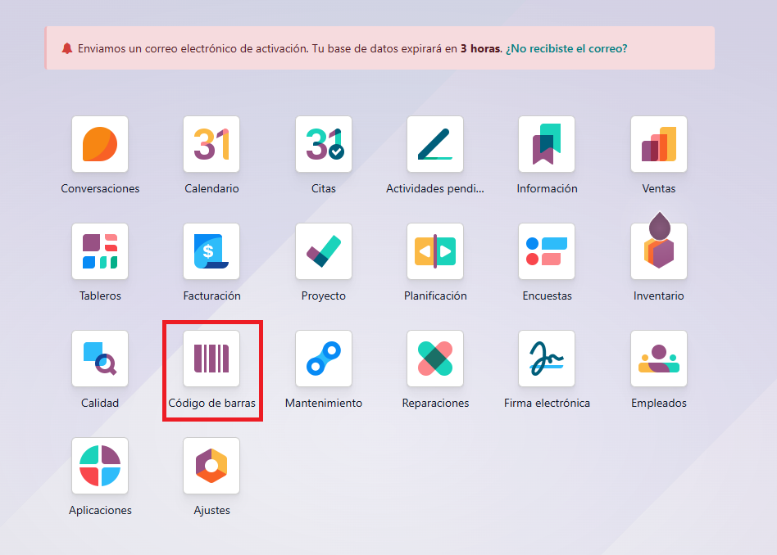
Entraremos en contar inventario:
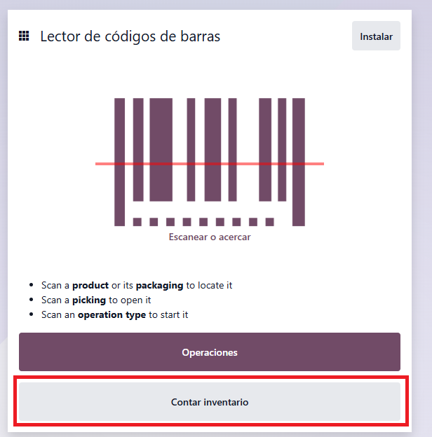

En caso de poseer un dispositivo de escaneo clickearíamos en el icono de arriba a la derecha pero y escanearíamos el código 3 veces, como no lo poseo utilizaré el método manual, añadir producto manualmente.
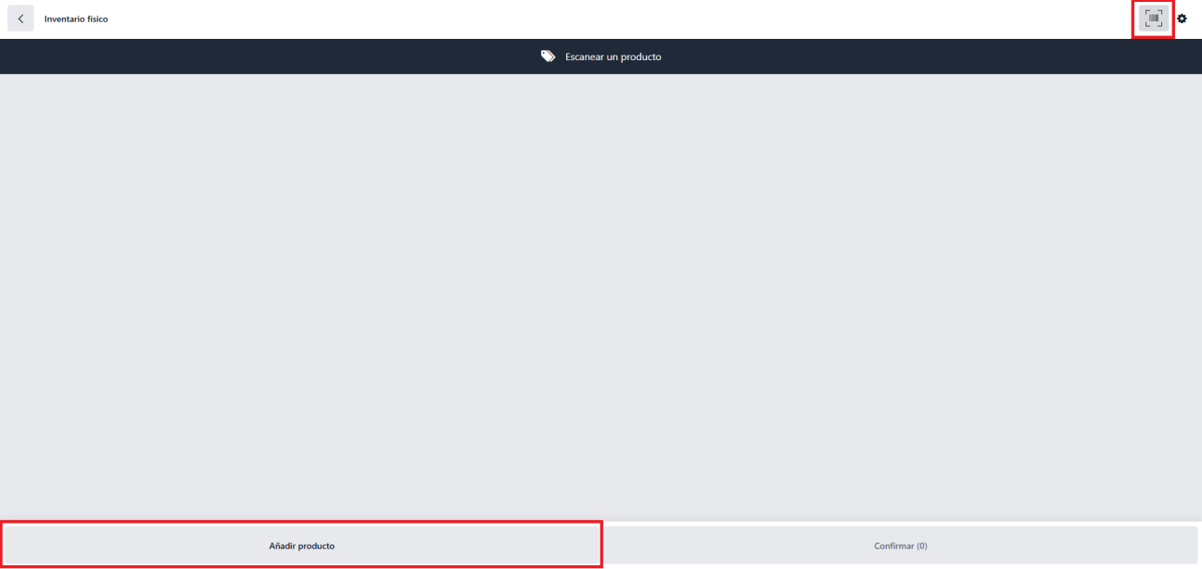
Podremos crear los productos desde aquí con toda su información y editar la cantidad a nuestro antojo, en este caso 3. Tras ello confirmaremos.
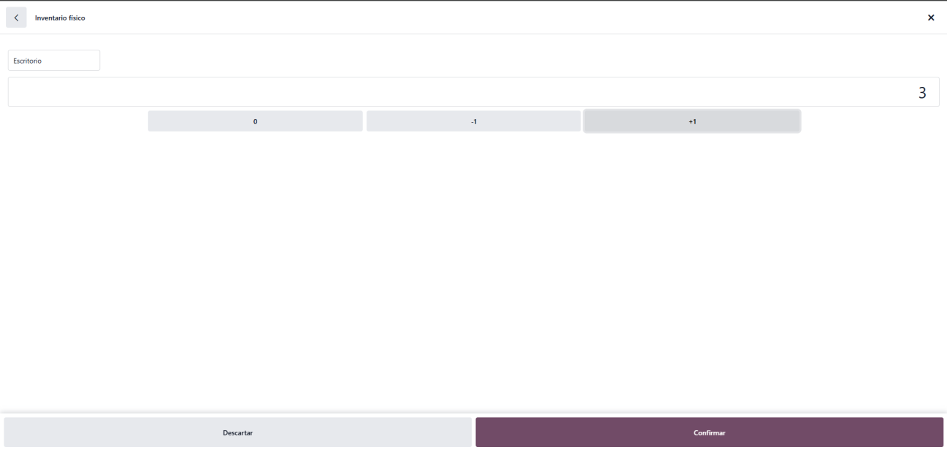

Por último clickearemos en solicitar ahora para solicitar el cambio de inventario.
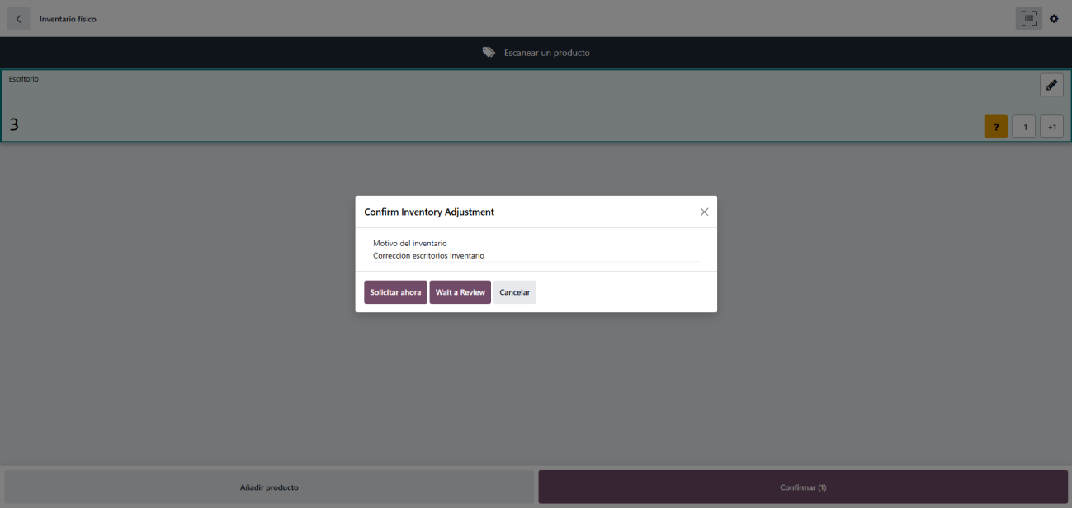

Juego 7 – Definir ubicaciones
Para esta tarea entraremos en el inventario.
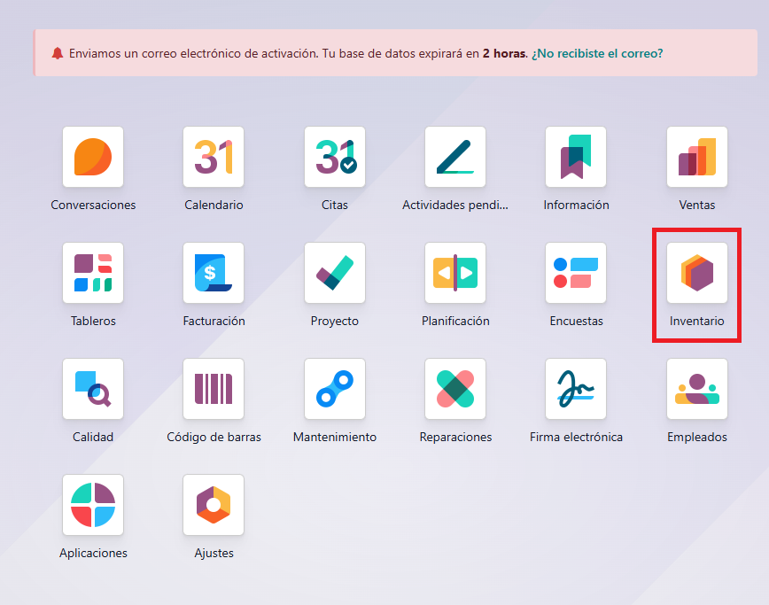

Iremos a la sección de ajustes.
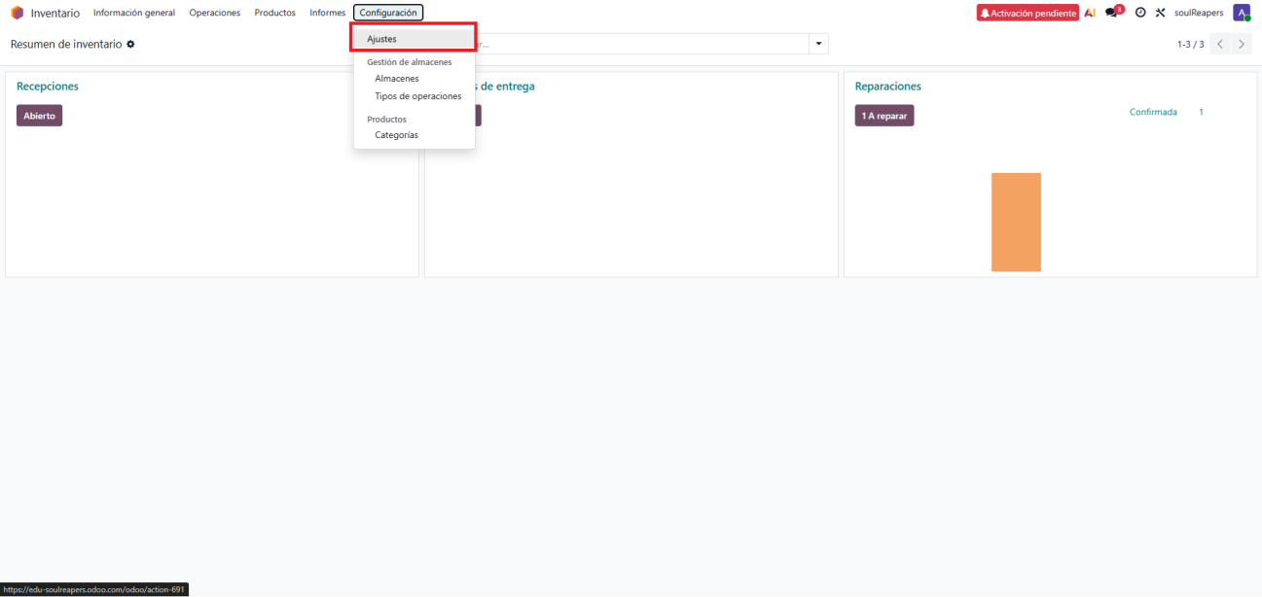
Buscaremos la opción de ubicación y posteriormente a activarla guardaremos los ajustes.
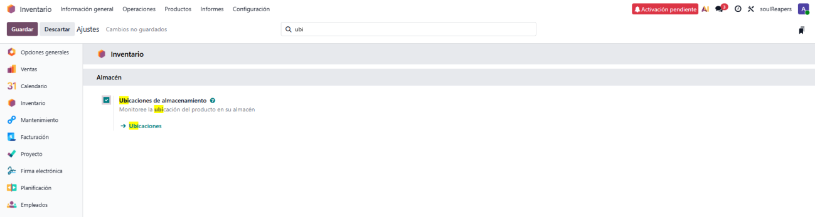
Creamos las distintas ubicaciones.
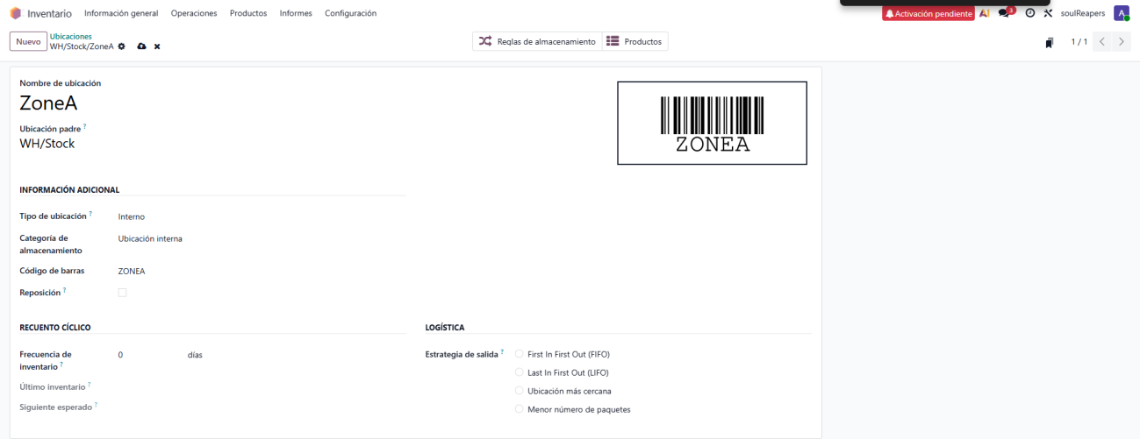
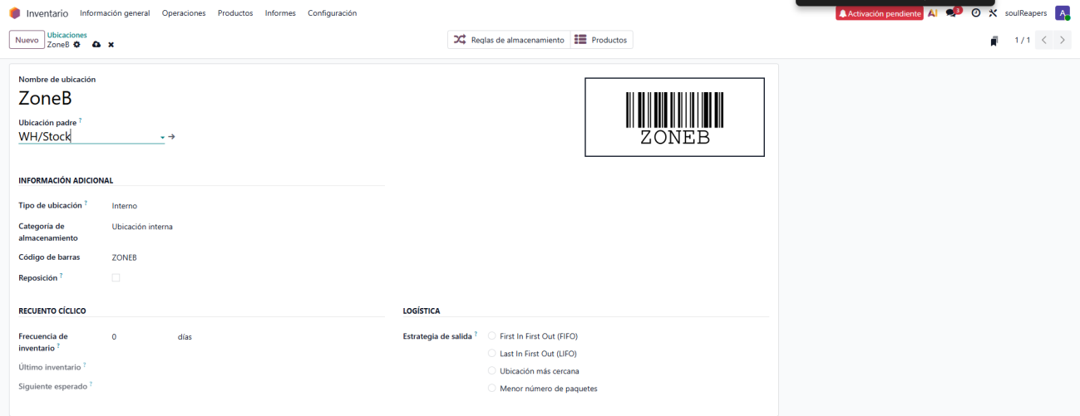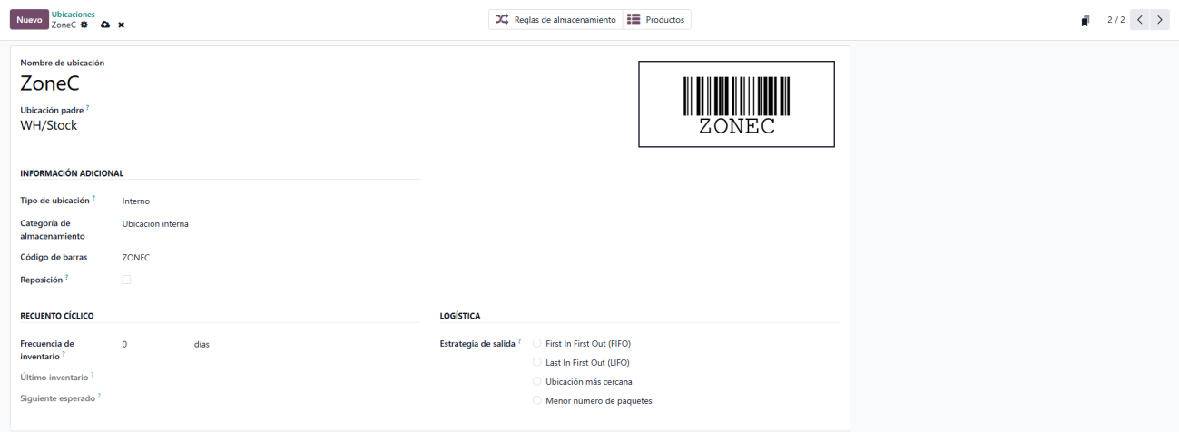
Tras ello tendremos las ubicaciones listas.
